PRESS RELEASE

報道関係各位

平成30年8月10日

株式会社ダイレクトクラウド

ダイレクトクラウド 法人向けクラウドストレージ「DirectCloud-BOX」導入による業務効率向上セミナーを開催。

企業コンプライアンスや高度なセキュリティのニーズを満たしながら、社員に高い利便性を提供し、さらにコスト削減も達成したいと考えている管理部門の責任者の方々を対象に実施。
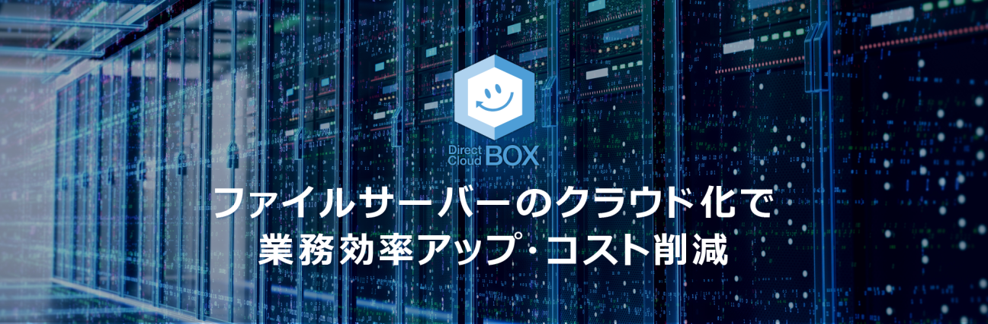

法人向けオンラインストレージ「DirectCloud-BOX」を中心に様々なクラウドサービスを手掛ける株式会社ダイレクトクラウド(本社：東京都港区、代表取締役社長：安 貞善)は、この度、ビジョンセンター浜松町にて【今こそ取り組むべき「脱ファイルサーバー」＆「クラウドストレージ活用・事例」セミナー】を2018年8月28日（火）に開催いたします。

■開催概要

■今こそ取り組むべき「脱ファイルサーバー」＆「クラウドストレージ活用・事例」セミナー

これまで企業でサーバーを使用する場合、ハードウェアやソフトウェア、データなどは社内で運用管理するのが当たり前でした。しかし、自社でサーバーを抱え管理するためには、 とても大きな負荷が管理者にかかります。今回のセミナーでは、今まで自社で管理してきたシステムを外部のクラウドサービス企業に任せる、いわゆるサーバーをクラウド化することによるメリットと、 その活用事例、デモ画面での機能要素説明などを実施いたします。

■セミナー概要

開催日程：2018年8月28日(火)
開場時間：16:00～17:30
場所 ：東京都港区浜松町2-8-14 浜松町TSビル
ビジョンセンター浜松町 4階 H会議室
最寄駅 ：
JR山手線・京浜東北線 「浜松町駅」 徒歩3分
都営大江戸線・浅草線 「大門駅」 徒歩5分

出展者 ：株式会社ダイレクトクラウド
URL ：http://directcloud.jp/event_schedule/seminar_2018july

■本セミナーに関するお問い合わせ
株式会社ダイレクトクラウド
メール ： sales@directcloud.co.jp
お問合せフォーム： https://directcloud.jp/support/qna_before

■法人向けオンラインストレージサービス「DirectCloud-BOX」

法人向けクラウドストレージ「DirectCloud-BOX」は、ファイルサーバーのクラウド化、社内外とのファイル共有、大容量ファイル転送を安全かつ手軽に実現できる法人向けオンラインストレージです。DirectCloud-BOXなら、強固なセキュリティと高い利便性を兼ね備え、高い費用対効果を実現できます。

関連ページ： http://directcloud.jp/

※DirectCloud-BOXの無料トライアルはこちら
https://directcloud.jp/download/webtrial

■会社概要
株式会社ダイレクトクラウド
本社 ： 〒105-0021 東京都港区東新橋2-12-1 PMO東新橋 7階
代表者 ： 代表取締役社長 安 貞善
設立年月日： 2004年 5月
資本金 ： 99,100,000円
URL ： https://directcloud.co.jp/

■本プレスリリースに関するお問い合わせ
株式会社ダイレクトクラウド
担当 ： 田畑
TEL ： 03-4405-3668（代表）
FAX ： 03-4405-3671
E-Mail： sales@directcloud.co.jp

